防爆显示器使用说明
产品如图：
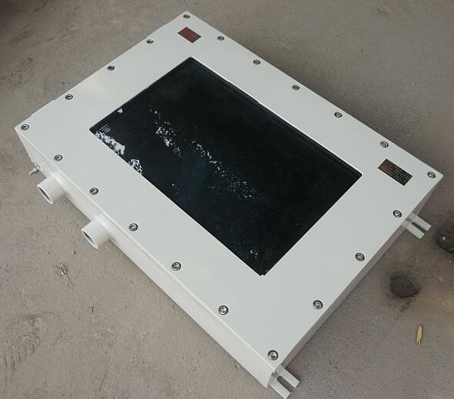
工业防爆监视显示器(IIB)
产品特点:
1.防爆显示器可在防爆区域现场实现监视
2.优质液晶显示面板
3.可选择复合视频信号输入或RGB输入
4.平面板设计，充分节省空间
5.轻巧的外形，易于搬运和使用
6.可以按照使用习惯调整观看角度
7.防护等级IP65
8.室内、室外安装，避免垂直放置时的雨淋
防爆监控显示器描述:
1.BXJ系列防爆监视器是为防爆工业电视系统设计的专用设备，它的出现改变了监视器 只能安放在控制室的局面，在危险的防爆区域一样可以为用户提供清晰直观的监视画面，极大的提高了系统配置的灵活性。
2.BXJ系列防爆监视器可选择15英寸优质液晶显示面板。
3.具备VGA 接口和标准视频接口，支持NTSC 和PAL 制式。
4.显示窗采用特殊的钢化平板玻璃制作，在坚固耐用的同时，保证画面的显示效果。
5.安装方便，维护简单，主要是桌面或平台的直接摆放，也可以通过专用支架吊装。
防爆标志:
1.防爆标志 ExdⅡBT6
2.防护等级 IP65
环境指标:
1.大气压力 86～106KPa
2.环境温度 -25℃~+60℃（常温型）
-45℃~+60℃（低温型）
3.相对湿度 ≤95%RH(+25℃)
机械指标:
1.材质 钢板或不锈钢
2.重量 30Kg
3.15英寸外形尺寸 503(L) x386(H) x165(W) mm
4.视窗厚度 12mm
5.出线孔数量 2
6.出线孔螺纹规格 G-3/4"
电气指标:
1.输入电压 DC12V或者AC220V , 50/60Hz
2.工作电流 ≤3A
3.输入信号 75Ω/1Vp-p复合视频信号
4.RGB模拟输入
5.色彩 1677万色
6.点距 0.297mm
7.对比度 500 : 1
8.亮度 300cd / m2
9.响应时间 16ms
10.刷新率 60~75Hz
11.最佳分辨率 1024 *768，1280*768，1440*900.

